Вопрос 1
+Основная идея ООП — строить программу вокруг классов и объектов. Классы инкапсулируют данные и методы, поддерживают наследование и полиморфизм — это фундамент парадигмы.
Вопрос 2
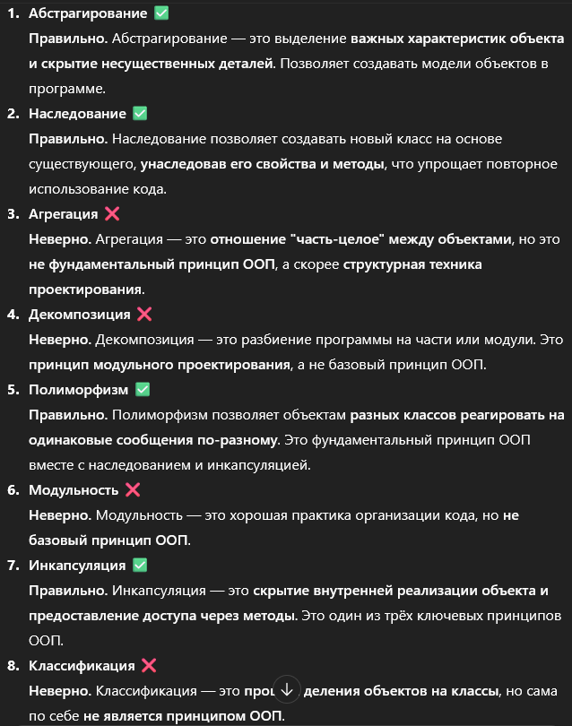

Вопрос 3
+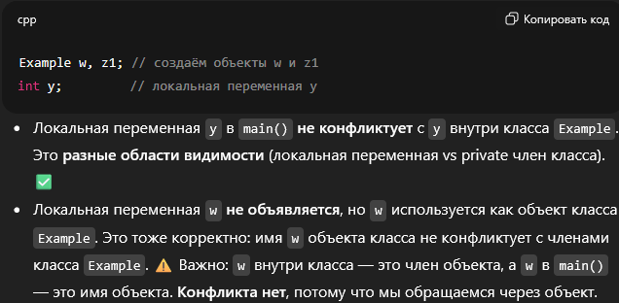
Вопрос 4
+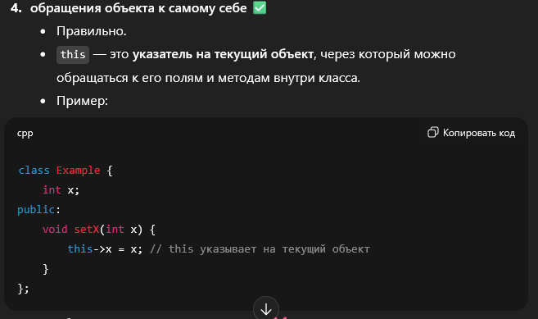
-Обращение к базовому классу из производного - Для этого используется имя базового класса и оператор ::, а не this:

Вопрос 5
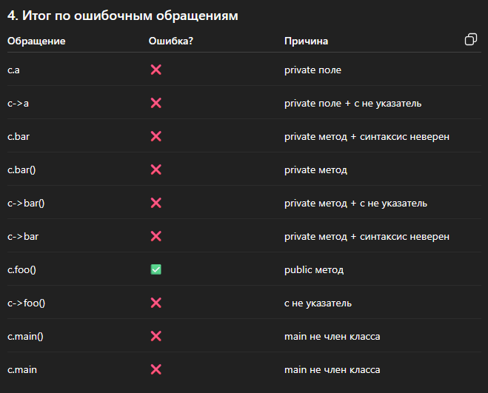
Вопрос 6
+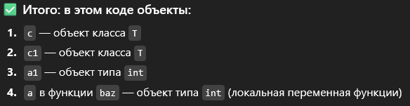

Вопрос 7
+В C++ знак * относится только к переменной, перед которой он написан, а не ко всем перечисленным через запятую.
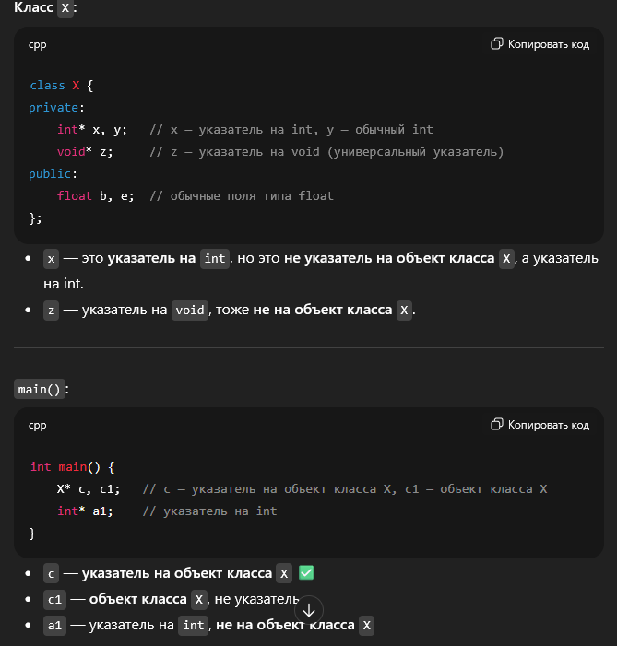

Вопрос 8
o1 это не указатель, обращение через .
о2 это указатель и обращение через ->
Вопрос 9
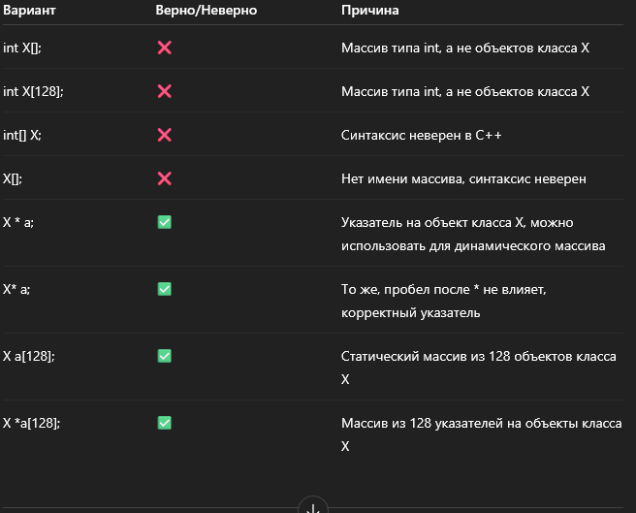

Вопрос 10
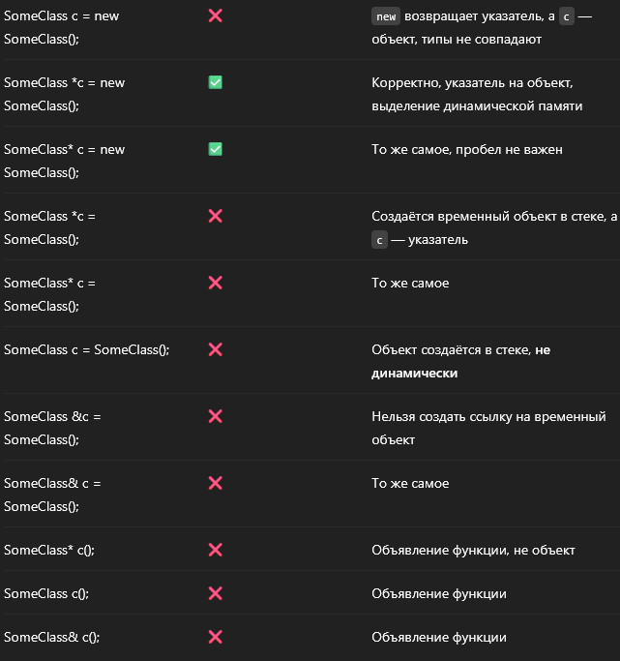

Вопрос 11
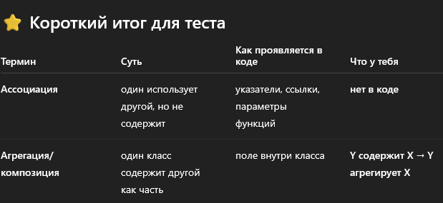
Вопрос 12
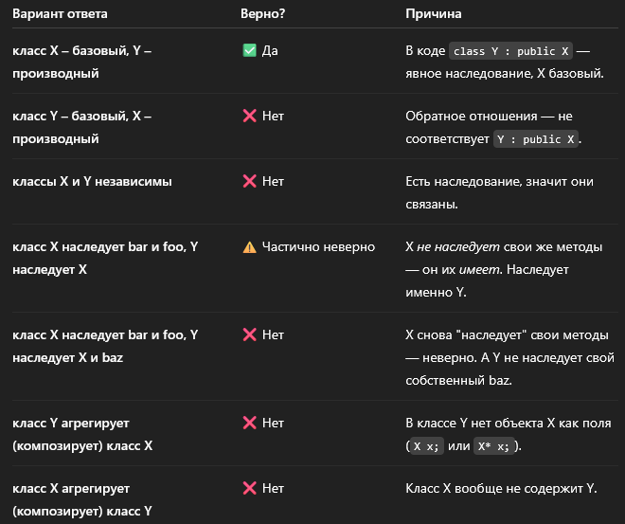

Вопрос 13
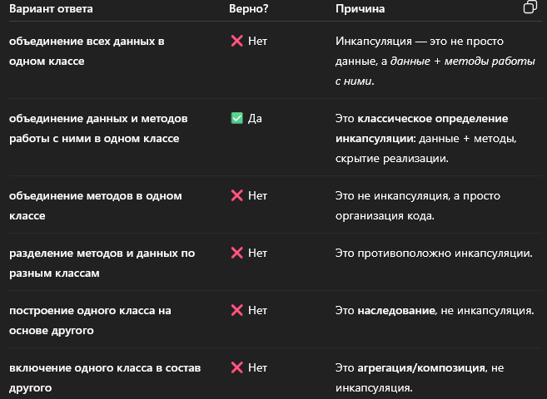
Вопрос 14
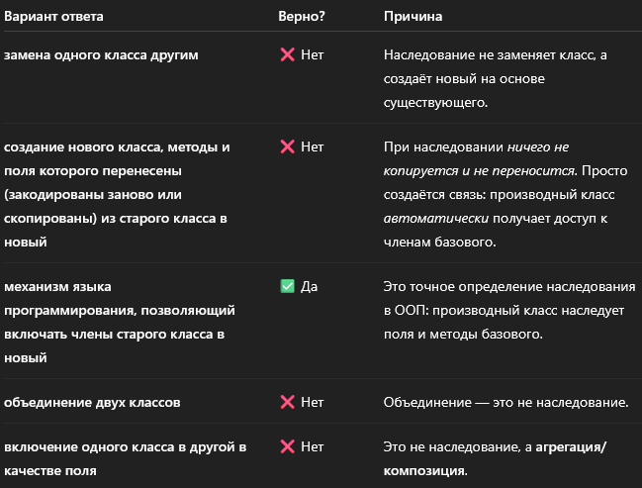

Вопрос 15
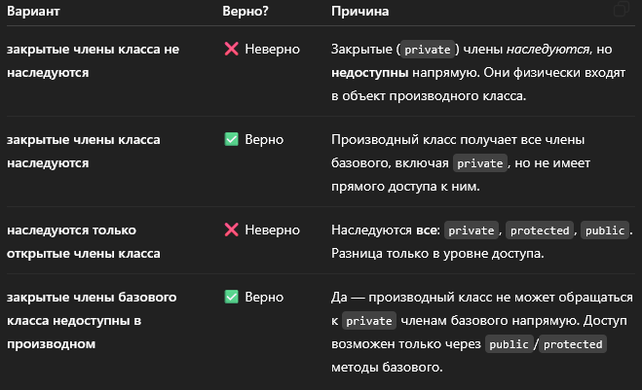

Вопрос 16
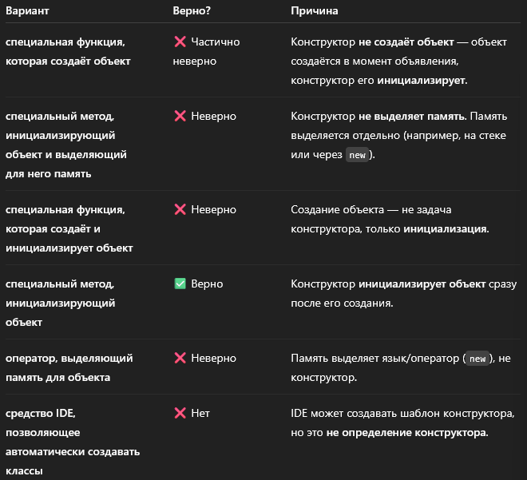

Вопрос 17
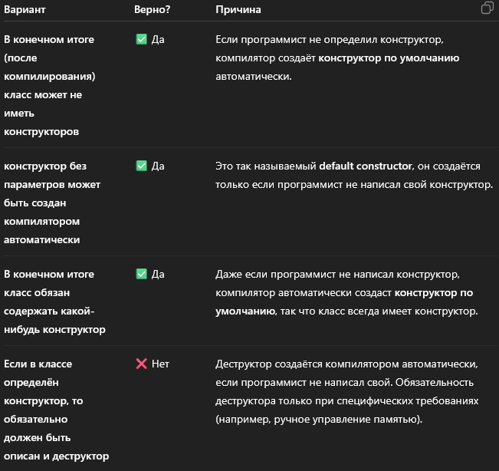

Вопрос 18
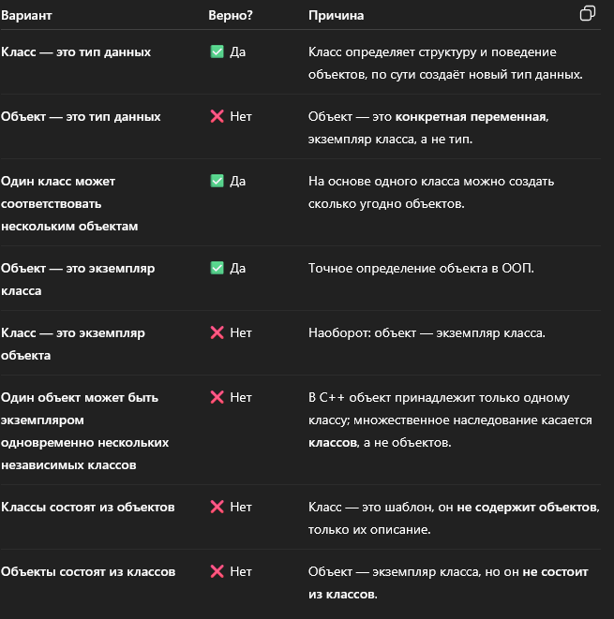

Вопрос 19
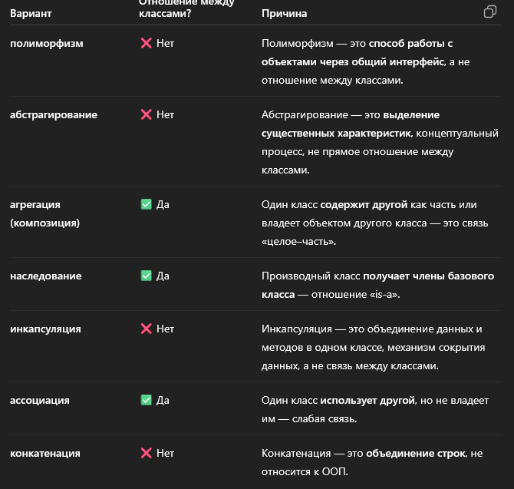

Вопрос 20
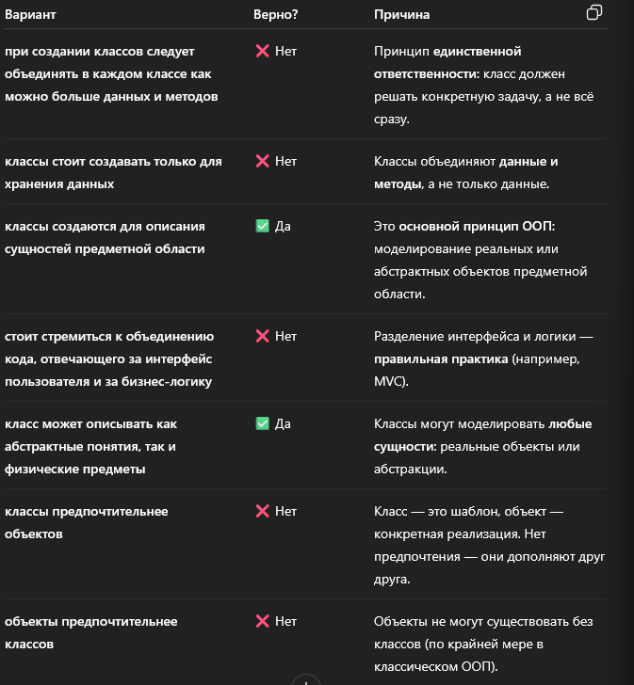

Вопрос 21
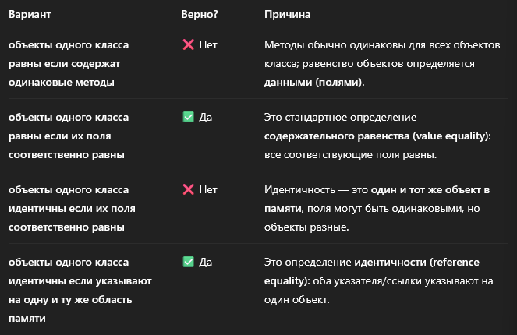

Вопрос 22
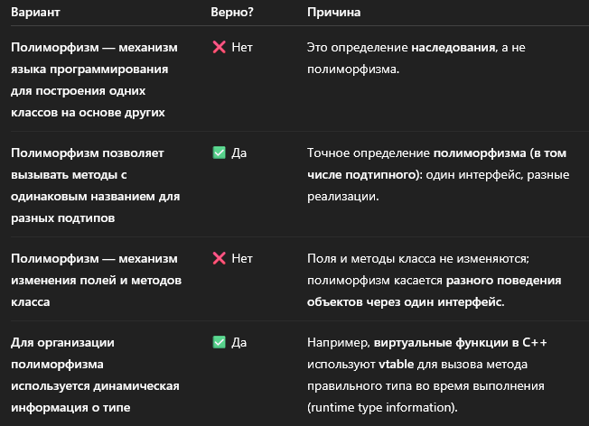

----------------------------------------------------------------------------------------------------
Вопрос 23
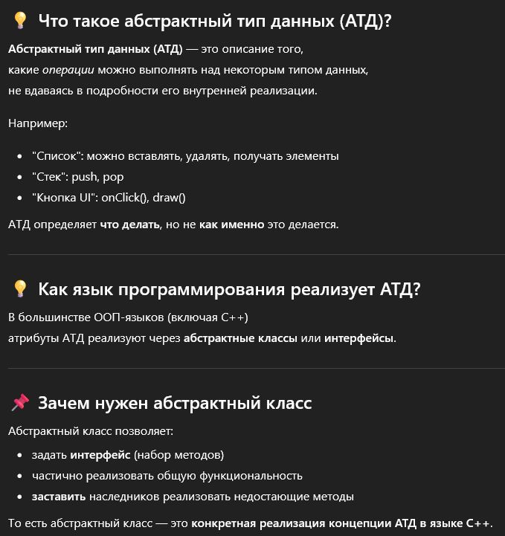
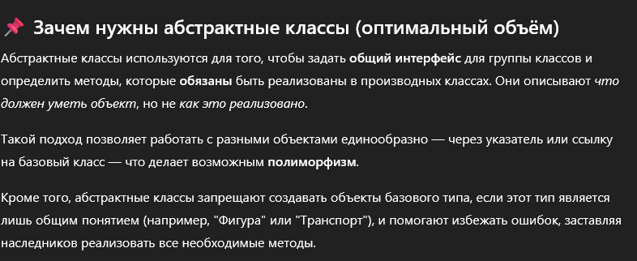
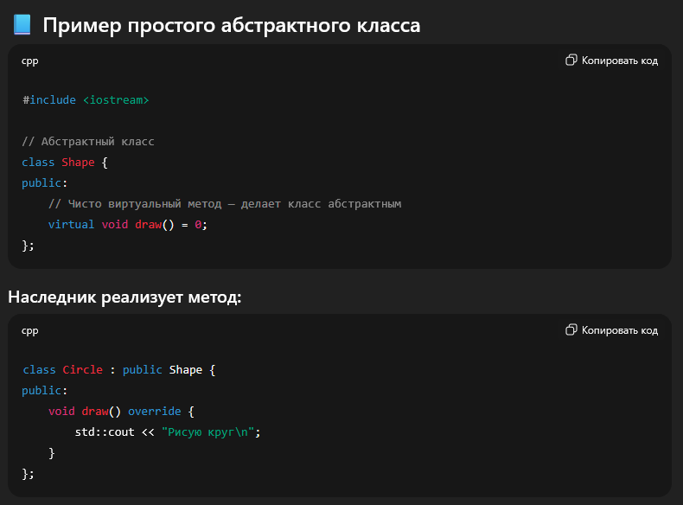

Вопрос 25
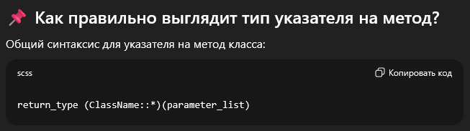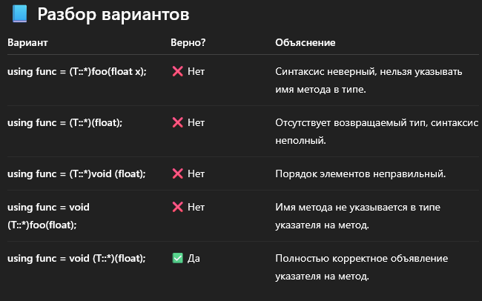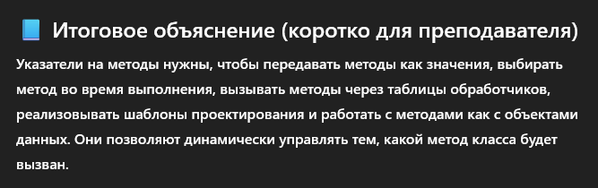

Вопрос 26
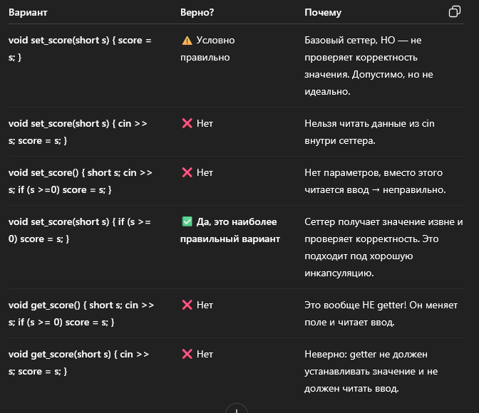

Вопрос 27
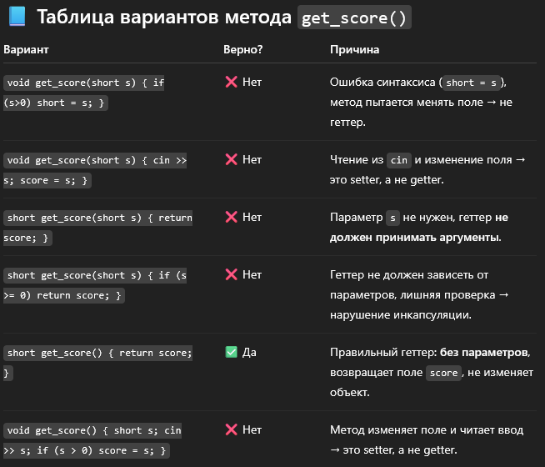

Вопрос 28